Практическая работа «Абсолютные и относительные ссылки»
Задание 1.
- таблицу как показано на рисунке.
- Курс доллара внести в ячейку вне таблицы
- Произведите расчет цены и суммы в рублях, используя абсолютную ссылку на курс доллара.
- Рассчитайте итоговую сумму.
- При изменении курса доллара должен автоматически производиться полный перерасчет всех формул
- Измените название ЛИСТ1 на Накладная.
- Оформите электронную таблицу, применив шрифты, рамки и цвета по своему усмотрению
- Сохраните результат выполнения данного упражнения в своей папке под именем Накладная.

Задание 2.
- Зайдите на лист 2.
- Назовите его таблицы сложения
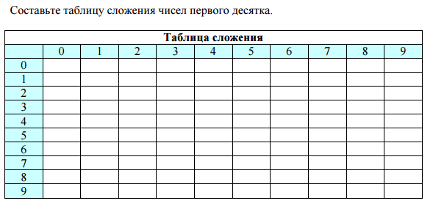
Задание 3.
- Зайдите на лист 3.
